**Trabalho - Parte II - Imagens**

**ENTREGA 19/04**

**SIA**

Aluno(a): Cauã Thurler Pinheiro de Azevedo

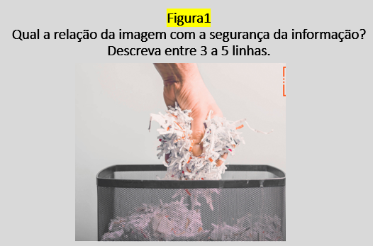

Essa imagem explica um papel provavelmente importante, que está sendo triturado para que ninguém descubra ou leia as informações contidas nele, que mostra que você não pode jogar papeis com informações importantes no lixo de qualquer maneira.

O ponto nessa imagem que me chamou mais atenção e o que apresenta duas pessoas compartilhando um disquete, com possíveis informações, sendo que em um deles parece estar corrompido. O que mostra que você deve ter cuidado com quem compartilha informações e como compartilha, e de onde vc as retira também.

Para mim essa imagem tem relação com o controle de muitas informações e dados na mão do governo ou de empresas, o que em muitos casos nos deixa desprotegidos.

O que eu imagino dessa seria a compra ou venda de senhas ou informações de outras pessoas ou empresas, o que teria haver com você não vender informações e tomar cuidado com que as suas não sejam vendias.

A imagem tem haver com o bloqueio de APP ou softwares, quem tem relação com a proteção e segurança de dados para que não sejam vazados, ou corrompidos por terceiros.